План-конспект занятия
педагога дополнительного образования
Ивановой Юлии Николаевны

Программа - «Школа туризма»
Группа – 01-08
Дата проведения: - 28.12.2022
Время проведения: 17 ч. 30 мин.
Тема занятия: Изучение на местности изображения местных предметов. Топографические диктанты
Цель занятия: повторить топографические знаки, изучить знаки, обозначающие местные предметы, выполнить топографические диктанты.

Условные знаки топографических карт для местных предметов

Местные предметы на топографических картах изображаются условными знаками. Для удобства чтения и запоминания многие условные знаки имеют начертания, напоминающие вид изображаемых ими местных предметов сверху или сбоку.

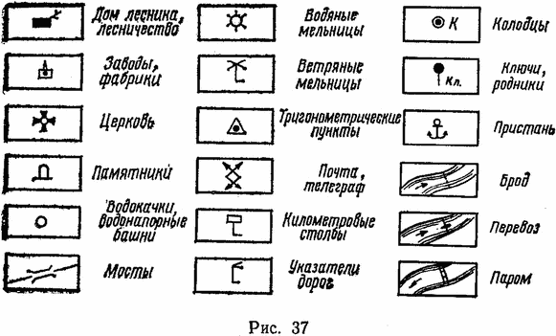
Например, условные знаки заводов, нефтяных вышек, отдельно стоящих деревьев, мостов по своей форме сходны с внешним видом перечисленных местных предметов.

Условные знаки, изображающие одни и те же элементы местности на топографических картах различных масштабов, одинаковы по своему начертанию и различаются лишь размерами.
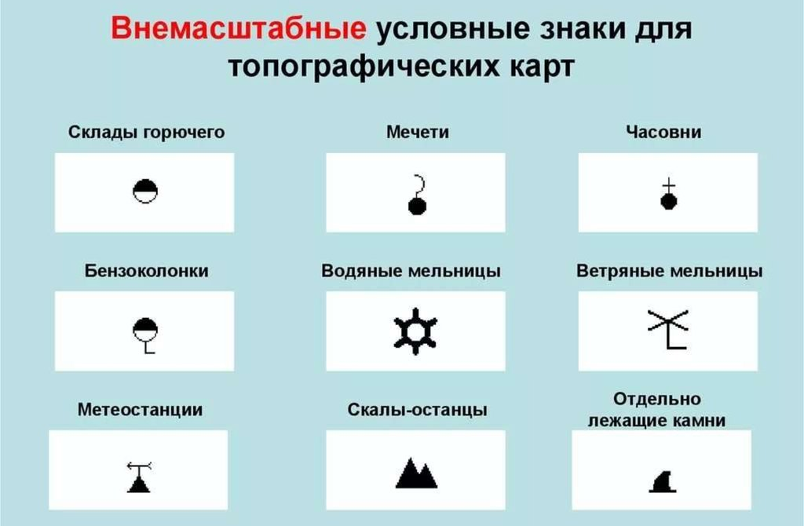

Населенные пункты на топографических картах масштабов 1:25000—1:100000 подразделяют на города, поселки городского и сельского типа. Рядом с изображением населенного пункта подписывается его название: города - прописными буквами прямого шрифта, а населенного пункта сельского типа - строчными буквами более мелкого шрифта. Под названием населенного пункта сельского типа указывается число домов (если известно), а при наличии в них районного и сельского Советов - их сокращенная подпись (PC, CC). Названия городских и дачных поселков печатают на картах прописными буквами наклонного шрифта.

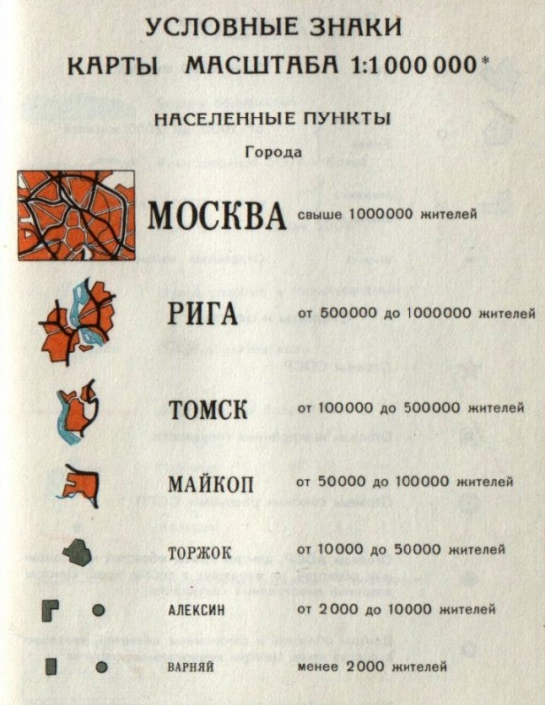
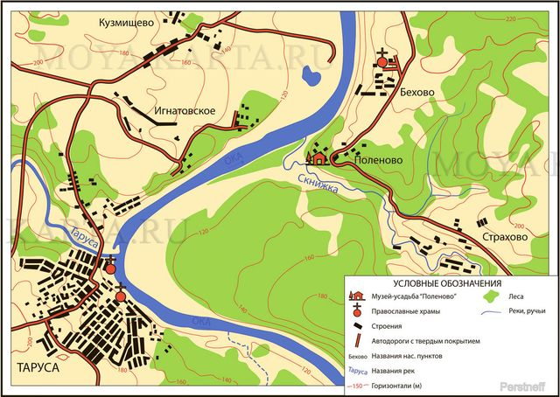

Отдельные местные предметы, имеющие значение ориентиров, наносятся на карту наиболее точно. К числу таких местных предметов относятся различные вышки и башни, шахты и штольни, ветряные двигатели, церкви и отдельно расположенные постройки, радиомачты, памятники, отдельные деревья, курганы, скалы-останцы и т. п. Все они, как правило, изображаются на картах условными внемасштабными знаками, а некоторые сопровождаются сокращенными пояснительными подписями. Например, подпись шах. уг. при знаке шахты означает, что шахта каменноугольная.

Топографический диктант – это вид практической работы по географии и топографии. Топографические диктанты предназначены для того, выработать и закрепить навыки чтения топографических карт и вычерчивания топографических планов.

Топографический диктант, вариант №1.
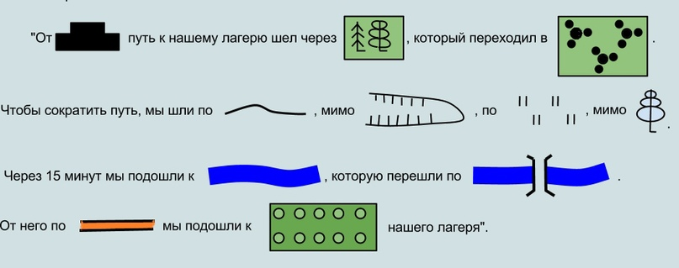
Топографический диктант, вариант № 2, базовый уровень
Недавно мы поселились у лесника. Его избушка стоит левее проселочной дороги, которая пересекает березовый лес. На опушке леса проселочная дорога переходит в грунтовую. По обе стороны которой раскинулись заросли кустарника, за ними- фруктовый сад и наша школа. Все лето мы купались в озере, недалеко от него очень красивая деревянная церковь , а рядом –колодец с прохладной , вкусной водой. В лесу множество интересных тропинок, красивые луга! Приехать к нам ты можешь по железной дороге.
Топографический диктант, вариант № 2, продвинутый уровень
От шоссейной дороги путь к нашему лагерю шел по лугу, затем через смешанный лес, который переходил в редколесье. Чтобы сократить путь, мы пошли по грунтовой дороге мимо родника. Через 600 метров мы подошли к небольшому озеру. От него по тропинке подошли к фруктовому саду нашего лагеря.
Топографический диктант, вариант №4
Наш путь шел от школы по грунтовой дороге до железнодорожного моста. Затем по мы вышли к лесной дороге, перейдя через реку, по деревянному мосту, мы двигались по лугу где нам встретились кустарники. Затем вышли к озеру, хвойному лесу, лесной дорогк и дому лесника.

Домашнее задание:
- Изучить условные обозначения для местности, выполнить топографические диктанты, используя обозначения топографических знаков, изображения знаков найти в интернете.

Обратная связь:
Фото самостоятельного выполнения задания отправлять на электронную почту

metodistduz@mail.ru для педагога Ивановой Юлии Николаевны.

